Utbildningsversamhet: VET  Regler, policy och åtgärdshantering (utifrån risker) | Scenario A: Återgång till normalläge med på platsundervisning, med digitalt stöd (Blended Learning) | Scenario B: HyFlex Learning, både lärare och studenter kan vara på plats eller distans. (Restriktioner under kortare tidsperioder) | Scenario C: Helt Online eller Distansutbildning, både lärare och studenter är bara på distans. (Restriktioner under längre tidsperioder)
Rättssäker examination/bedömning, salstentamen
Handledning, uppsatser m m
Seminarier
Föreläsningar
Föreläsningar med externa föreläsare
Event med externa föreläsare
VR/AR/Simuleringar
Praktiska moment, träningslokal
Praktikperiod, på arbetsplats m fl
Uppdragsutbildningar
Interna kurser, IKT-pedagogiska kompetensutvecklingstillfällen
Fyll i själv aktivitet här…
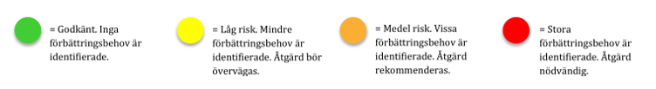

/Mats Brenner, Pedagogisk utvecklare vid UoL Karolinska Institutet (Uppdaterad 2021-12-03)

Bilder lägga in i rutorna om ingen text finns (klicka på bilden, kopiera den och klistra in i avsedd cell):

